《并行程序设计》课程实验报告
实验5：CUDA程序设计
姓名 | 郭亨宇 |  | 院系 |  | 软件学院 |  |  | 学号 |  | 1153710123
任课教师 |  | 张伟哲 |  |  |  | 指导教师 | 王法瑞、郝萌
实验地点 |  | 软件学院五楼机房 |  |  |  | 实验时间
实验课表现 |  | 出勤、表现得分 |  |  |  | 实验报告  得分 |  |  | 实验总分
 |  | 操作结果得分
一、实验目的
要求：需分析本次实验的基本目的，并综述你是如何实现这些目的的？
- 掌握cuda开发环境的使用与配置
- 掌握利用cuda调试和运行
- 掌握cuda并行计算的原理
- 掌握基于cuda优化科学计算的方法
- 比较各种cuda优化方式的性能提升效果
- 掌握利用加速比、运行时间、效率等测度分析并行程序性能
二、实验内容
实验一 运行CUDA向量加法的样例代码
- 下载安装xshell
- 通过xshell登录服务器（node1）
- 进入node1后，登录服务器node2
- 创建自己的文件夹，将haomeng文件夹中的VectorAdd.cu文件拷贝进自己文件夹中
- 编译运行向量加法

实验二 基于CUDA优化矩阵乘法
- 修改test.cu代码，加入矩阵和线程参数
- 重复编译运行，记录时间

三、实验结果
记录实验结果。
实验一
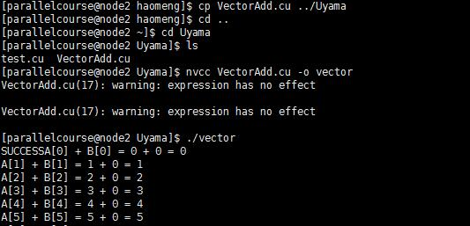

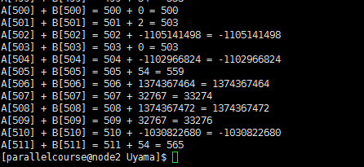

实验二
250*250矩阵：
确定基准时间：
修改参数，重复运行：
500*500矩阵：
确定基准时间：
修改参数重复运行：

1000*1000矩阵：
确定基准时间：
修改参数重复运行：

实验一：固定矩阵大小为250x250，调整块大小NUM_THREADS，记录程序运算时间及运算速度。
基准运行时间(s)：0.06
基准运算速度(GFLOPS)：0.52
NUM_THREADS | 16 | 32 | 64 | 128 | 256 | 512
运算时间(s) | 0.24 | 0.23 | 0.23 | 0.24 | 0.25 | 0.24
运算速度(GFLOPS) | 0.13 | 0.14 | 0.14 | 0.13 | 0.12 | 0.13

实验二：固定矩阵大小为500x500，调整块大小NUM_THREADS，记录程序运算时间及运算速度。
基准运行时间(s)： 0.48
基准运算速度(GFLOPS)：0.52
NUM_THREADS | 16 | 32 | 64 | 128 | 256 | 512
运算时间(s) | 0.24 | 0.24 | 0.24 | 0.24 | 0.25 | 0.24
运算速度(GFLOPS) | 1.04 | 1.04 | 1.04 | 1.04 | 1.00 | 1.04

实验三：固定矩阵大小为1000x1000，调整块大小NUM_THREADS，记录程序运算时间及运算速度
基准运行时间(s)：3.72
基准运算速度(GFLOPS)：0.54
NUM_THREADS | 16 | 32 | 64 | 128 | 256 | 512
运算时间(s) | 0.28 | 0.26 | 0.25 | 0.24 | 0.25 | 0.25
运算速度(GFLOPS) | 7.14 | 7.69 | 8.00 | 8.33 | 8.00 | 8.00

实验一：固定矩阵大小为250x250
NUM_THREADS | 16 | 32 | 64 | 128 | 256 | 512
运算速度提升比 | 0.25 | 0.27 | 0.27 | 0.25 | 0.23 | 0.25

实验二：固定矩阵大小为500x500
NUM_THREADS | 16 | 32 | 64 | 128 | 256 | 512
运算速度提升比 | 2 | 2 | 2 | 2 | 1.92 | 2

实验三：固定矩阵大小为1000x1000
NUM_THREADS | 16 | 32 | 64 | 128 | 256 | 512
运算速度提升比 | 13 | 14.79 | 14.81 | 15.43 | 14.81 | 14.81

给出绘图：
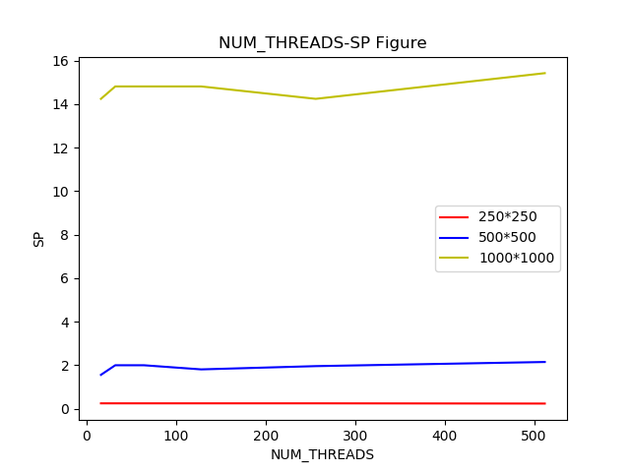

思考题1：查阅相关资料，对实验所得的加速比图进行分析。
如上图所示，在矩阵大小为250×250时，加速比的增大不是很明显，而矩阵大小为1000×1000时，加速比的增大就很明显。因此可以看出矩阵越大，加速比的增大会越明显，因为这时计算时间开始大于pcie的传输时间，数据多了，能利用的 cuda core 也多了，因此加速的效率也就越来越高
五、实验心得体会
CUDA采用的并行计算在大矩阵算法上的加速效应或许可以体现在N卡在图形渲染上性能优化的实现基础，在计算机进行图像处理和渲染时，并行程序能提供强大的计算能力，为计算带来了相当强力的优化。
P.S. 实验名其实可以加上副标题：N卡党福音之我的显卡有救了，N卡党福音之你的显卡为什么不行，等等。
指导教师评语：

日期：

